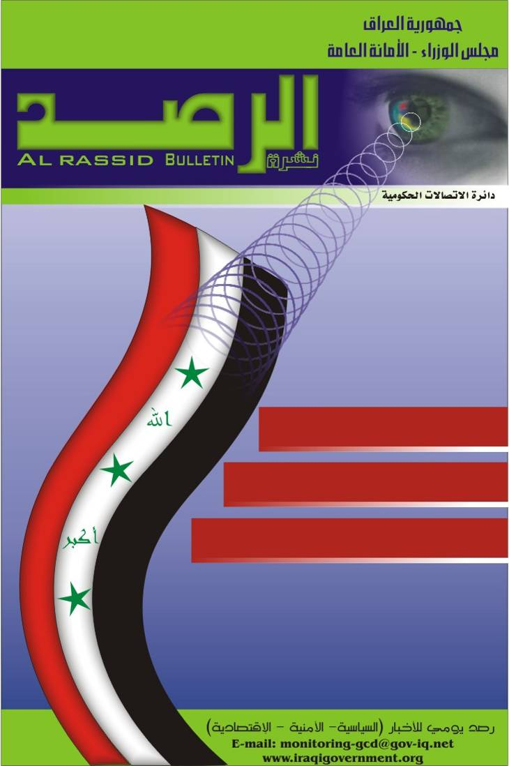
العدد 212 – الثلاثاء– 23/5/2006

نوري المالكي : بقاء الميليشيات مقدمة لحرب اهلية بالعراق

رايس : واشنطن لا تمانع من قيام ايران بدور في العراق

الاردن يعلن اعتقال قيادي في تنظيم القاعدة في العراق

عناوين الصحف
‏الجمعة, 31 يوليو, 2026

 | 
فصيلان مسلحان يتحالفان ضد القاعدة | مليار دولار خسائر العراق شهرياً من بيع النفط في السوق السوداء
 | 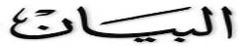
جدول زمني لانسحاب متعددة الجنسية من العراق | الدكتور ابراهيم الجعفري يلتقي مع نواب من كتلتي الحوار والتوافق
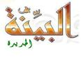 | 
بعد اجتماعه بالكوادر العسكرية..رئيس الوزراء يعد خطة لتطهير بغداد | بلير: بريطانيا تحرص على رؤية عراق مستقل وله سيادة وسنمضي قدماً لدعمه
 | 
رئيس الجمهورية: العراقيون لن يكفوا عن قتال ازلام صدام وانصار القاعدة | المالكي : البلاد تتعرض لتحديات صعبة
 | 
المالكي: بقاء الميليشيات مقدمة لحرب اهلية | بلير والمالكي : بدء الانسحاب خلال اسابيع
 | 
بحث مستقبل متعددة الجنسية يستبق جدولة انسحابها | رئيس جمهورية العراق الفيدرالي وتوني بلير يؤكدان الوحدة الوطنية ويدعوان المسلحين الى نبذ العنف والانخراط في العملية السياسية
 | 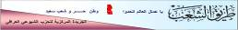
الرئيس طالباني: العراقيون يريدون المصالحة الوطنية وتجربتنا فريدة في الشرق الاوسط | المالكي: لا استقرار امني بوجود الميليشيات

*ملاحظة: هذا التقرير لا يعبر عن وجهة نظر الحكومة بل ينقل أهم ما تتداوله وسائل الأعلام

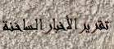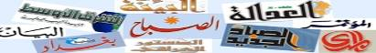
الجمعة, 31 يوليو, 2026
(الشرق الاوسط)
ـ تقرير: فرنسا وألمانيا وإيطاليا دفعت 45 مليون دولار نظير إطلاق رهائن في العراق.
ـ دراسة: 40% من ضحايا العنف في العراق من الأطفال.

(الجزيزة)
ـ نوري المالكي: القوى السياسية المشاركة في الحكومة الجديدة متفقة على حل الميليشيات.

(الحياة)
ـ لماني: فتح قنوات اتصال مع المقاومة خيار يحظى بتأييد عراقي.

(الحياة)
ـ نوري المالكي: بقاء الميليشيات مقدمة لحرب اهلية بالعراق.

(راديو سوا)
ـ الأردن يعلن اعتقال قيادي في تنظيم القاعدة في العراق.

(Reuters)
ـ طارق الهاشمي: المقاومة هي حق شرعي الى ان تغادر القوات المتعددة الجنسية من العراق وتعيد الى العراقيين السيادة المنقوصة في الوقت الحالي.

(صوت العراق)
ـ السيد عمار الحكيم يتهم أثرياء خليجيين بدعم المجموعات الارهابية.
ـ استطلاع أجرته الصباح في كربلاء: 95 % غير راضين عن اداء مجالس المحافظات و 17% طالبوا بإلغائها.

(العربية)
ـ رايس: واشنطن لا تمانع من قيام ايران بدور في العراق.

(AP)
ـ بلير يرفض تحديد موعد لانسحاب قوات بلاده من العراق.

(AFP)
ـ الحكومة السورية تحاكم 51 اسلامياً كان بعضهم في العراق.

(الدستور الاردنية)
ـ مسؤولون بريطانيون يتوقعون انسحاب كل القوات القتالية الاجنبية من العراق في غضون اربع سنوات.

(الخليج)
ـ فرنسا وايطاليا تنفيان دفع فديات لاطلاق سراح رهائنهما في العراق.

(Times)
ـ الولايات المتحدة: العراق اصبح احد حوافز الهجمات الارهابية في انحاء العالم.

‏
*ملاحظة: هذا التقرير لا يعبر عن وجهة نظر الحكومة بل ينقل أهم ما تتداوله وسائل الأعلام
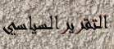
‏الجمعة, 31 يوليو, 2026
(الشرق الاوسط)
ـ نوري المالكي: القوات العراقية تتسلم الأمن في محافظتي العمارة والسماوة في حزيران المقبل.
ـ دائرة صحة البصرة تمنع دخول المسلحين من الميليشيات ومنتسبي الشرطة والجيش إلى المستشفيات بعد تكرار حالات التجاوز على الأطباء والعاملين في المستشفيات.

(الحياة)
ـ بلير يحدد في بغداد «وصفة» الانسحاب: العنف يبقينا والسلام يجعلنا نرحل.
ـ علاوي يفضل تأجيل التعديلات الدستورية وينفي علمه بتدخل ايراني أمني في الجنوب.

(الدستور الاردنية)
ـ حسين الشهرستاني وزير النفط يسعى لجذب الاستثمارات الاجنبية.

(البيان الاماراتية)
ـ العراق يتحرك لإنهاء عمل لجنة (إنموفيك) لزوال الأسباب التي أدت إلى إنشائها.

(راديو سوا)
ـ اوساط سياسية وبرلمانية تدعو الى ضرورة التعجيل بمحاكمة صدام واعوانه.

(راديو دجلة)
ـ وزارة الخارجية تسعى الى زيادة التمثيل الدبلوماسي في الخارج.
ـ تركيا تهنئ المالكي وتعرب عن دعمها الكامل للعراق.
ـ حسن الشمري عضو مجلس النواب عن الائتلاف العراقي الموحد يحذر من تهميش دور السلطة التشريعية.
ـ همام حمودي يدعو ممثلي الدول العربية لحضور مؤتمر الوفاق الوطني.

(الحرة)
ـ الخارجية الروسية : موسكو مستعدة لتعاون وثيق مع الحكومة العراقية الجديدة.

(البيان)
ـ الدكتور الجعفري يلتقي مع نواب من كتلتي الحوار والتوافق.

(المدى)
ـ اليابان تدرس تحديد موعد انسحاب قواتها من العراق.

(المؤتمر)
ـ همام حمودي عضو مجلس النواب عن قائمة الائتلاف يدعو الدول العربية لحذف الديون ودعم الحكومة الجديدة.

(المشرق)
ـ اميركا ستسحب 30 الف جندي من العراق نهاية العام الجاري.
‏
*ملاحظة: هذا التقرير لا يعبر عن وجهة نظر الحكومة بل ينقل أهم ما تتداوله وسائل الأعلام
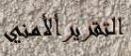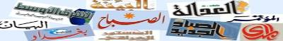
الجمعة, 31 يوليو, 2026
(راديوا دجلة)
ـ قوات الجمارك تلقي القبض على باكستانيين يحملون اسلحة ومتفجرات في منفذ صفوان الحدودي.
ـ قائد قوات حفظ النظام يحذر من تناول الاطعمة في ابو دشير خشية ان تكون مسمومة.
ـ مقتل واصابة 21 مدنيا اثر انفجار سيارتين مفخختين في بغداد الجديدة.

(ايلاف)
ـ القوات المتعددة الجنسية تطلق سراح (518) معتقلاً اليوم.
ـ مقتل 20 مسلحاً في اشتباك عنيف مع قوات الجيش العراقي في الضلوعية.

(Reuters)
ـ العثور على جثة مجهولة الهوية في المدائن.

(الشرق الاوسط)
ـ مقتل حميد حسن المدير العام في وزارة الرياضة والشباب على يد مسلحين في منطقة السيدية.
ـ اغتيال القاضي اكرم جمعة العامري احد قضاة محكمة الكرخ.

(الدستور الاردنية)
ـ مقتل ثلاثة من مغاوير الداخلية واصابة ثلاثة آخرين بانفجار عبوة ناسفة في حي الرسالة.
ـ اغتيال مسؤول في وزارة التربية والتعليم على يد مسلحين مجهولين.
ـ اغتيا ل غازي نكوان القيادي في حزب البعث المنحل على يد مسلحين مجهولين.
ـ القوات الاميركية تقتل عراقيا وتصيب اثنين آخرين بجروح في منطقة الصوفية.

(البيان الاماراتية)
ـ قتل ثلاثة مدنيين في انفجار سيارة ملغومة في مجمع تجاري بمنطقة الزعفرانية.
ـ مقتل عشرة مدنيين بانفجار عبوة ناسفة لدى مرور دورية للجيش الأميركي في حي الكرادة.

(البيان)
ـ الشرطة تعلن اعتقال طالب جامعي نفذ عمليات ارهابية في كركوك.
ـ اغتيال مدير الامتحانات بوزارة التربية.

(الزمان)
ـ إبطال ستة صواريخ تستهدف مشروع الماء وسوقاً شعبية في الناصرية.
ـ قائد شرطة النجف يدعو الى ضبط النفس بعد تعرض نقاط التفتتيش الى هجمات.

(المؤتمر)
ـ مغاوير الداخلية تتولى مسؤولية سيطرات كربلاء.

*ملاحظة: هذا التقرير لا يعبر عن وجهة نظر الحكومة بل ينقل أهم ما تتداوله وسائل الأعلام

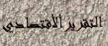
الجمعة, 31 يوليو, 2026
(الراية القطرية)
ـ نوري المالكي يدعو لعقد مؤتمر دولي لخفض ديون العراق ودعم إعماره.

(الرأي الاردنية)
ـ 200 مليون يورو منحة اوربية للعراق للمساهمة في اعادة اعمار البلاد.

(راديو دجلة)
ـ مصدر مسؤول في مصافي بيجي: توقف الإنتاج في أحدى المستودعات بسبب إندلاع حريق في أحد افران المعالجة والإنتاج في المصافي.
ـ فارس المصلح مسؤول غرفة التجارة العراقية الاميركية يعقد اتفاقيات مع شركات عربية وعالمية لتنفيذ مشاريع في الديوانية.
ـ مصدر مسؤول في وزارة الكهرباء: الزيادات الحاصلة في ساعات القطع الكهربائي في مدينة بغداد تأتي بسبب تجاوز محافظتي البصرة والناصرية على الحصص المقررة لهما .

(صوت العراق)
ـ جمعية الهلال الاحمر في بابل توزع المساعدات الانسانية.
ـ الأمم المتحدة تخصص أكثر من اربعة ملايين دولار لمشروع التشغيل في البصرة.

(الصباح)
ـ احالة 350 الفاً من موظفي الكيانات المنحلة على التقاعد.
ـ اتفاق عراقي – ايراني على تجهيز 1500 ميكا واط من الكهرباء للعراق.
ـ وزارة الداخلية تؤكد هدر اموال اعمار العراق عبر العقود الوهمية.

(الصباح الجديد)
ـ تخصيص 40 مليار دينار لتأهيل كهرباء البصرة.
ـ توقيع عقود تجارية وصناعية بين شركات ايرانية وكردية في السليمانية.
ـ مصدر مسؤول في الشركة العامة لخدمات الثروة الحيوانية: 30 رأساً من ثيران الهولشتاين و 1000 رأس غنم هدية من الدول المانحة.

(البيان)
ـ تخصيص مليار و700 مليون دينار لتنفيذ مشاريع الحلة.
ـ هيئة الضرائب العامة: 60 مليار دينار مبالغ رسوم اعمار العراق على السلع الداخلة.
ـ تخصيص 83 معاملة تخص عقود البساتين ومعاملات الايجار.

(المؤتمر)
ـ وزارة الصناعة والمعادن: تجهيز (الكهرباء) بأعمدة جديدة.

*ملاحظة: هذا التقرير لا يعبر عن وجهة نظر الحكومة بل ينقل أهم ما تتداوله وسائل الأعلام

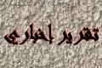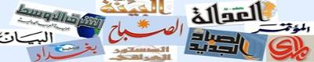
الجمعة, 31 يوليو, 2026
وسائل الاعلام التي نشرت البيان الصادر عن دائرة الاتصالات الحكومية بخصوص تشكيل الحكومة وتحت العناوين التالية:

- الجيران: المالكي يقدم برنامجاً طموحاً للتغير في العراق يركز على بناء الدولة واطلاق المصالحة الوطنية.

- الشرقية: قدم رئيس الوزراء المكلف نوري المالكي اسس البرنامج المقبل لحكومته والتي اندرجت تحت شعارين هما: "المصالحة والمصارحة" و "دحر الارهاب والتخريب وعوامل التخلف والفقر والجهل".

- الشرق الاوسط: ادى اعضاء الحكومة الجديدة برئاسة نوري المالكي اليمين الدستوري امام مجلس النواب بعد ان نالت الحكومة ثقة المجلس.

- صوت العراق: السيد نوري المالكي يلقي كلمة امام مجلس النواب عقب اعلانه عن اسماء الحكومة ومنحها الثقة قال فيها " ان الامن ووقف عمليات التهجير القسري واطلاق سراح الابرياء في مقدمة عملنا".

- النهرين: اعلن رئيس الوزراء نوري المالكي يوم السبت عن اسماء تشكيلته الوزارية للحكومة الجديدة خلال جلسة مجلس النواب.

- الحرّة: قدم السيد نوري المالكي البرنامج الخاص بحكومته امام مجلس النواب.

الجمعة, 31 يوليو, 2026
( مختارلماني : فتح قنوات اتصال مع المقاومة خيار يحظى بتأييد عراقي).........................................................................................................(صوت العراق)

اكد المندوب الدائم للجامعة العربية في بغداد مختار لماني، انه يستعد لزيارة المرجعية الدينية في النجف والزعامات السياسية في كردستان للتحضير لمؤتمر الوفاق الوطني العراقي. وأشار الى ان «فتح قنوات الحوار مع جماعات المقاومة التي تستهدف القوات الاميركية خيار يلقى المزيد من التأييد في العراق». مشدداً على ان «القوى السياسية لم تلتزم قررات مؤتمر القاهرة في حين يحظى مؤتمر بغداد بدعم محلي وعربي ودولي». وقال ان زيارته المرتقبة للمرجعية الدينية في النجف حين سيلتقي آية الله علي السيستاني والزعيم الشاب مقتدى الصدر وعدداً من المرجعيات هي لاطلاعهم على نتائج اتصالاته للتحضير لمؤتمر الوفاق الوطني المقرر عقده في بغداد بين 20 و22 حزيران (يونيو) المقبل، والحصول «على المزيد من الزخم لانجاح المؤتمر». في حين ستركز زيارته لاقليم كردستان على استكمال المشاورات التي فتحتها بعثة الجامعة مع كل اطراف المشهد العراقي. ولفت الى ان «البعثة تسعى من خلال المشاورات التي تجريها إلى مؤتمر وفاق عراقي يتجاوز الشعارات والبيانات التي لا يطبقها احد وتهمل بانتهاء المؤتمر»، مشيراً الى ان مؤتمر القاهرة الذي نجح في جمع اطياف سياسية ودينية مختلفة خرج بمقررات «كان على اللجان التي شكلت حينها تفعيلها لكن تلك اللجان لم تجتمع حتى هذه اللحظة». وزاد ان الجامعة «احست ان هنالك حاجة الى طرف ثالث لتفعيل المقررات لذلك جاء قرار افتتاح بعثة سياسية دائمة هي الاولى من نوعها للجامعة العربية في بلد عربي». واضاف: «نحن عازمون على عقد مؤتمر الوفاق الوطني في بغداد لما تشكله هذه المدينة من دلالات رمزية، عربياً ودولياً، وعلى هذا الأساس وجه الامين العام عمرو موسى دعوات لحضور المؤتمر الى وزراء الخارجية العرب ودول اقليمية ومنظمات دولية واممية لكننا لا نعرف بالضبط مستوى الحضور الرسمي للمؤتمر بسبب الاوضاع الامنية». وعن امكان مشاركة جماعات مسلحة عراقية في المؤتمر قال لماني ان «مستوى التدهور الامني وصل حدوداً تنبئ بما لا تحمد عقباه وتفاقم العنف اوصل العديد من الاطراف السياسية العراقية الى الاقتناع بضرورة فتح حوار مع المقاومة المسلحة التي تعمل ضد الاحتلال». وعن الخلط بين مفهومي المقاومة والارهاب اكد «ان هذا الخلط موجود لكن المقصود بالمقاومة عموماً المجموعات التي توجه نشاطها ضد الاحتلال». وزاد ان «الجامعة العربية كان لها اتصالات مع جهات عراقية مختلفة، بينها تلك التي قاومت الاحتلال، او رفضت العملية السياسية ونجحت في اشراك بعض الرافضين في مؤتمر القاهرة فجلس فرقاء عراقيون على طاولة واحدة للحوار ونأمل ان يتم توسيع نطاق المشاركة لتــشمل جميع الاطراف». وعن امكان التعاون مع الرئيس جلال طالباني الذي اعلن فتح حوار مع عدد من الفصائل المسلحة قال لماني: «لم يطلب منا رسمياً الاتصال مع المجموعات المسلحة عبر الرئيس العراقي واذا كان مثل هذا الاتصال يخدم نجاح مؤتمر الوفاق فلن نتردد». ودافع مبعوث الجامعة العربية عن الدور «الايجابي الذي لعبته المنظمة العربية خلال المراحل الماضية»، رافضاً «الافتراض بأن الجامعة تحاول تجميل صورتها ومداواة فشلها عربياً عبر محاولة تحقيق نجاح على صعيد الازمة العراقية»، لافتاً الى ان «عدم وجود اجماع عربي عرقل، كما هو معروف، مهام الجامعة». وزاد: «لكن مهمتنا في العراق تحظى بإجماع عربي وتشجيع ودعم دوليين واسعين ما يعزز فرص النجاح». واختتم بالإشارة الى ان الجامعة العربية «تلتزم ثلاثة ثوابت اساسية في عملها على الساحة العراقية هي الحفاظ على وحدة التراب العراقي وانجاح العملية السياسية عبر الوصول الى قناعات مشتركة باستحالة حكم العراق من طرف واحد بالاضافة الى ضمان تواصل العراق مع محيطه العربي وكل ذلك لا يحدث الا بتحقيق توافق بين العراقيين أنفسهم».

الجمعة, 31 يوليو, 2026
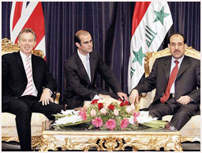
(القوات العراقية تتسلم المحافظات بدءا من حزيران المقبل).......(الاتحاد الاماراتية)

اكد رئيس الوزراء العراقي نوري المالكي امس إن عمليات تسليم الملف الامني للقوات العراقية من القوات لمتعددة الجنسية ستبدأ اعتبارا من يونيو المقبل بمحافظتي السماوة والعمارة على أن تنتهي في جميع المدن باستثناء بغداد والانبار بحلول ديسمبر، وقال في مؤتمر صحفي مشترك مع رئيس الوزراء البريطاني توني بلير الذي قام بزيارة مفاجئة الى بغداد ''هناك اتفاق موجود عبر لائحة وبرنامج موضوع من اجل استلام الامن في المحافظات العراقية الواحدة تلو الاخرى وفق تسلسل زمني يبدأ الشهر السادس بالسماوة والعمارة وبعدها بقية المحافظات حيث لا يبقى في نهاية العام الا بغداد وربما الانبار· ويتفق الجدول الزمني الذي أشار إليه المالكي مع انتهاء التفويض الممنوح من قبل الامم المتحدة لقوات التحالف التي تقودها الولايات المتحدة· لكن المالكي قال إن القوات العراقية بحاجة الى المزيد من التدريب مع تقدم الانسحاب الاجنبي من محافظة الى اخرى، وجدد عزمه على تجريد المليشيات من الاسلحة لحماية الامن الداخلي، معتبرا ان عدم تفكيكها قد يدفع البلاد باتجاه حرب اهلية، وقال ''قلنا مرارا أننا اذا اردنا بلدا مستقرا وعمرانا واسسا سليمة للحياة السياسية فينبغي ان تكون الدولة هي المسؤولة عن امن المواطنين··ان وجود السلاح بيد ميليشيات غير ملتزمة يعني مقدمات اطر داخلية او حرب اهلية''· واكد المالكي ان جميع القوى السياسية التي اشتركت في تشكيلة حكومة الوحدة تقف بوضوح على ضرورة انهاء الميليشيات واستيعابها وتكريم تلك التي ناضلت ضد الدكتاتورية، لكنه اضاف ان السلاح ينبغي ان يبقى بيد الحكومة ويجب الا تبقى ميليشيات خارج دائرة سلطة الحكومة، لافتا الى ان هذه المسالة ستتم عبر اليات سياسية واجراءات ميدانية تشارك فيها كل القوى السياسية· وقال إن عراق اليوم افضل بكثير من زمن الدكتاتورية لولا مشاهد العنف، واضاف ان السجون كانت تعج بالاحرار وكان العراق عبارة عن مقابر جماعية واسلحة كيميائية وتفرد بالسلطة ووضع اقتصادي متدهور وانعدام للحريات اما اليوم فينعم العراق بكل الايجابيات والحريات، وتابع قائلا ''حققنا الكثير من الاشياء لكن هذه الاشياء يشوهها الارهاب والقتلة الذين يفجرون ويفتكون واذا انهينا هذا فان العراق سيكون بأجمل صورة''، ودعا الى عقد مؤتمر دولي برعاية الامم المتحدة بمشاركة الدول الكبرى والدول المحيطة بالعراق من اجل ايجاد مشروع لخفض ديون العراق واعماره· ورحب بلير من جانبه بتشكيل الحكومة العراقية، وقال إن العراق يشهد بداية جديدة بعد عملية اقر انها اخذت وقتا اكثر مما كان يامل واضاف ''شهدنا ثلاث سنوات اقسى بكثير مما كان اي منا يعتقد··لكنها بداية جديدة·· العراقيون على وشك تولي مصيرهم وكتابة الفصل المقبل من تاريخ بلدهم ولم يعد هناك عذر لاستمرار الارهاب الآن''، واضاف ''نريد ان نرحل في اسرع وقت ممكن لكن ذلك يجب ان يتم بالطريقة التي تحمي امن الشعب العراقي''، مشيرا الى أن بقاء القوات البريطانية رهن بقرار الحكومة العراقية والى انه سيجرى تسليم الملفات الامنية للقوات العراقية وفقا للظروف على الارض وبموجب جدول زمني· واتفق بلير مع المالكي على ان الذين يبحثون عن المصالح الطائفية ويمارسون العنف ليس لهم مكان في العراق الجديد وأنه لا بد من اتخاذ جميع الاجراءات الكفيلة لمكافحة الارهاب والعنف ودحر الذين يسعون لزعزعة الديمقراطية، واكد دعم بلاده عقد مؤتمر دولي خاص حول إسقاط ديون العراق الخارجية، وقال انه منفتح على الاقتراح وسيدعمه، واضاف ''ان احد الفوائد الكبرى التي لدينا هو ان المجتمع الدولي يشعر بانه واثق اكثر في التعامل مع حكومة عراقية ستخدم اربع سنوات وتم انتخابها بشكل مباشر، وقال ''رسالتي للشعب هو انه من خلال انتخابه لهذه الحكومة سيفتح للعراق امكانيات كبيرة ليس فقط على مستوى العلاقات الثنائية وانما على مستوى المجتع الدولي ليعمل مع الشعب والحكومة للوصول الى الرخاء الذي يطمح له العراقيون· واذا يتوجه بلير الاسبوع الحالي الى واشنطن للقاء الرئيس الاميركي جورج بوش، قال مسؤولون بريطانيون مرافقون له إنهم يتوقعون انسحاب كل القوات الأجنبية من العراق في غضون أربع سنوات، واوضح احد هؤلاء إن تشكيل حكومة وحدة وطنية سيعجل من انتقال السيطرة الأمنية من ''التحالف'' إلى العراقيين وسيتيح للندن ايضا سحب بعض قواتها بحلول منتصف العام وانه خلال السنوات الأربع سيتغير دور القوة المتعددة وهيكلها الحالي وسيصل إلى نهايته'' مشيرا إلى أن بعض القوات قد تبقى لما بعد ولاية الحكومة العراقية للاضطلاع بدور غير قتالي يتمثل في تدريب العراقيين· وكان المالكي دعا خلال لقائه عددا من قادة الاجهزة الامنية العراقية مساء امس الاول الى العمل من اجل بسط

الامن في البلاد، قائلا ''إن العقل العراقي عودنا في الظرف الصعب ان يرتقي الى مستوى المسؤولية ويواجه التحديات وبناء المؤسسات العسكرية والشد بقوة على الملف الامني سبيلنا لبسط الأمن وسيادة العراق''، وأضاف ''ان المشروع السياسي والمشروع الاقتصادي والمشروع الثقافي يتوقف في هذه المرحلة الحساسة على أداء القائد العسكري في محاربة الفساد الذي أصبح متداخلا مع الملف الأمني ونحن بحاجة الى عملية شد بقوة في الملف الامني''·

